РАВЕЛЬ

**Жизнь в искусстве**

*Используя новейший музыкальный язык,*

*Равель в то же время питал глубочайшее почтение*

*к традиционным формам и оставался верен им в своих произведениях.*

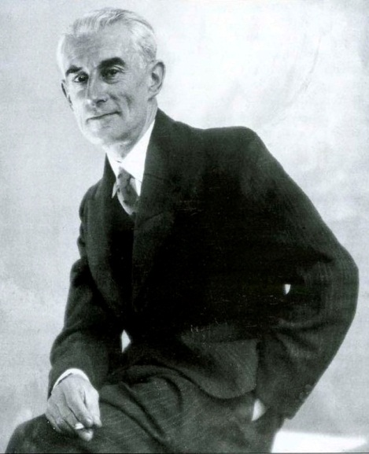

**Жозеф Морис Равель**

1875 — 1937

французский композитор-импрессионист, дирижёр,

один из реформаторов музыки XX века.

В автобиографии, увидевшей свет в 1928 году, Морис Равель так описывал свои первые шаги в жизни и музыке: «Я родился 7 марта 1875 года в Сибуре (Нижние Пиренеи), близ Сен-Жан-де-Люза.

Мой отец, родом из Версуа, на берегу озера Леман, был гражданским инженером. Мать принадлежала к старинной баскской семье. Мои родители переселились в Париж, когда мне было три месяца. С тех пор я жил там постоянно. Еще маленьким ребенком я был восприимчив к музыке - ко всякой музыке. Мой отец, более сведущий в этом искусстве, чем большинство любителей, стал с ранних лет развивать у меня эти наклонности и поощрять мое усердие.

В возрасте шести лет, минуя сольфеджио, которое я так никогда и не проходил, я начал обучаться игре на рояле. Моими учителями был и Анри Гиз, затем М. Шарль-Рене, с которыми я впервые стал заниматься гармонией, контрапунктом и композицией. В 1889 году я поступил в Парижскую консерваторию, в подготовительный класс рояля к Антиому, а через два года перешел в класс Шарля Берио».

Сразу же отметим, что баскское происхождение матери композитора придало особое своеобразие его творчеству (сильнейшим образом это своеобразие проявилось, конечно же, во всемирно известном «Болеро»). Сравнительно с другими композиторам и, многие из которых начинали писать музыку, едва выйдя из пелёнок, Равель приступил к «сочинительству» довольно поздно. Его первые вещи - Серенада «Гротеск» и « Баллада о королеве, умершей от любви» - относятся к 1893 году. В это время он занимался в классе гармонии Пессара. В 1895 году он создал «Старинный менуэт» и «Хабанеру» для рояля. Значительными произведениями эти вещь назвать нельзя, однако сам Равель считал, что «В них уже есть такие черты, которые впоследствии стали преобладающими в моих сочинениях».

Большое влияние на молодого композитора оказала русская музыка. Он восхищался произведениями Римского-Корсакова, Бородина, Мусоргского (*впоследствии он даже оркестровал его* **«Картинки с выставки»**). Впрочем, нужно отметить, что под очарованием русской музыки в то время находился весь Париж. К началу ХХ века Равель был уже довольно известен в авангардистских кругах как великолепный пианист и автор «очаровательно-странных» пьес.

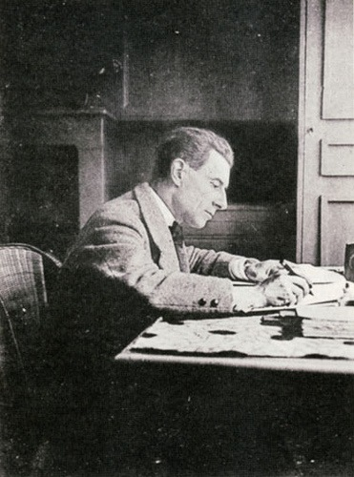

Однако этого «полуподпольного» признания оказалось недостаточно для получения высшей композиторской награды - Римской Премии. В первый раз Равель принял участие в конкурсе на Римскую Премию в 1901 году и получил вторую большую премию. В 1902 и 1903 годах комиссия отвергала его произведения. Последний раз Равель «попытал счастья » в 1905 году, но тогда комиссия отказала ему в участии в конкурсе, поскольку он уже «не проходил по возрасту». В своей автобиографии композитор уделяет этому отказу всего две сухие строки: «В 1905 году я, по решению жюри, не был допущен к заключительному туру конкурса». Он не упоминает о той буре, что разразилась после этого «решения жюри». Музыкальная общественность негодовала. Ромен Роллан обратился к комиссии с пламенным протестом: «Чувство справедливости вынуждает меня признать, что Равель не только многообещающий ученик, но уже одна из самых ярких индивидуальностей нашей школы, в которой их не так много. Я не сомневаюсь, что вы, господа судьи, имели благородные намерения, но своим отказом вы обрекли его на вечные муки… Равель подходит к Римской Премии не как ученик, а как композитор, у которого дебют за плечами. Я удивляюсь композиторам, которые осмелились его оценить. Кто оценит их, когда придет их час?»

Любопытно, но скандал с жюри вызвал у парижского бомонда приступ удвоенной (если не удесятеренной) любви к Равелю. Все наперебой старались «развлечь» его, выказать ему свое участие и поддержку. Так, чета Эдвардс (Альфред Эдвардс был главным редактором газеты «Matin», а его жена, приятельница Малларме, Ренуара и Боннара, славилась в парижском артистическом мире как одна из самых щедрых меценаток) пригласила его в путешествие к берегам Голландии на борту своей роскошной яхты.

В последующие годы, вплоть до начала Первой мировой войны, слава Равеля росла, подпитываемая успехом его следующих произведений. В эти годы появились «Отражения», «Естественные истории», «Моя матушка-гусыня», «Ночной Гаспар» (пo мотивам «Гаспара из тьмы» Алоизиуса Бертрана), «Благородные и сентиментальные вальсы», «Испанская рапсодия», опера «Испанский час» и хореографическая симфония «Дафнис и Хлоя», написанная для балетной труппы Сергея Дягилева.

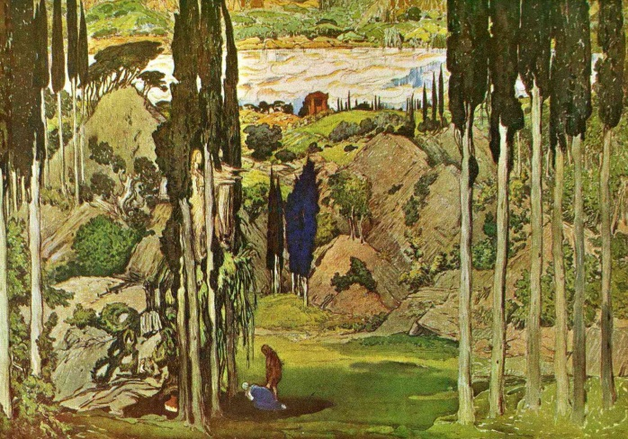

Л. Бакст. Эскиз декораций балета **«Дафнис и Хлоя»**

Когда началась Первая мировая война, Равель не захотел оставаться в стороне. Он всеми силами пытался попасть в воздушные войска, однако «поступить в летчики» ему так и не позволили. Единственное, чего ему удалось добиться после многочисленных просьб, это стать водителем санитарного грузовика. С ноября 1915 по март 1917 года он находился в действующей армии. Конец его «военной карьере» положила дизентерия, - после операции и длительного пребывания в госпитале композитор был демобилизован.

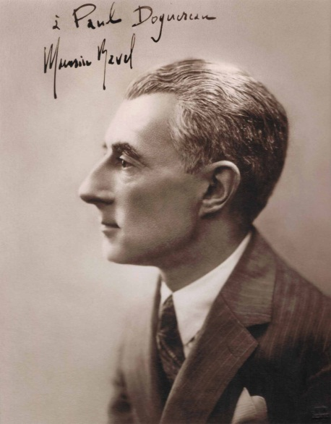

Демобилизовавшись, он поселился в Лион-ла-Форе и возвратился к творчеству. Это возвращение давалось трудно. Равеля мучили бессонница, нервные расстройства, воспоминания о погибших друзьях. Им, навсегда оставшимся на полях сражений, он посвятил свою «Гробницу Куперена», начатую ещё в 1914 году.

Только к началу 1920-х годов композитор смог вернуться к довоенному «рабочему ритму». В 1921 году он купил дом в Монфор-л' Амори, местечке в пятидесяти километрах от Парижа. Здесь, в тишине и уединении, он отдыхал душой и создавал новые произведения.

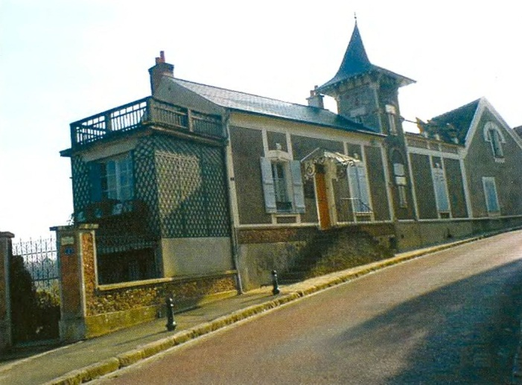

Дом М. Равеля

Одно из самых прелестных его сочинений 1920-х годов - опера-балет «Дитя и волшебство» (1925). Поставленная сразу же после написания в Монте-Карло, эта чарующая музыкальная сказка снискала самую горячую любовь публики.

Вплоть до конца 1920-х годов Равель вел самую активную жизнь. Он много писал и ездил с выступлениями. К важнейшим его турне этих лет относятся гастрольные поездки по Англии (здесь его почтили степенью доктора Оксфордского университета), Канаде и Скандинавии. Блестящий прием ожидал композитора и в США. В 1928 году Равель по просьбе известной танцовщицы Иды Рубинштейн написал свое самое знаменитое произведение - «Болеро».

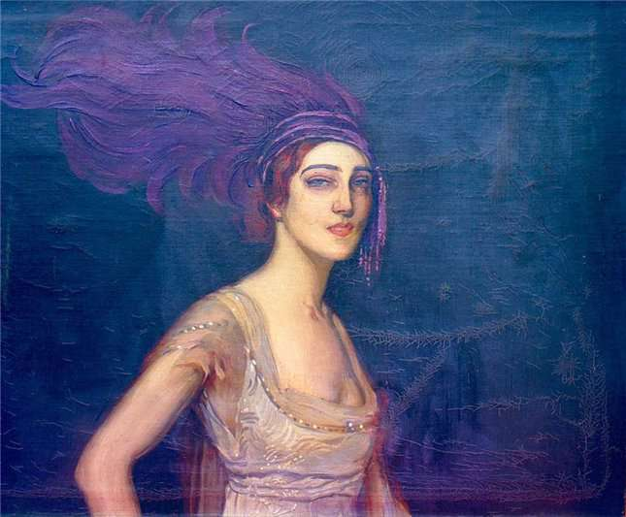

**Ида (Лидия) Львовна Рубинштейн**

1883 - 1960

Российская танцовщица и актриса

Не менее замечательно и другое «заказное» произведение Равеля - Фортепианный концерт для левой руки. С просьбой о написании концерта к нему обратился Пауль Витгенштейн, немецкий пианист, потерявший на фронте правую руку.

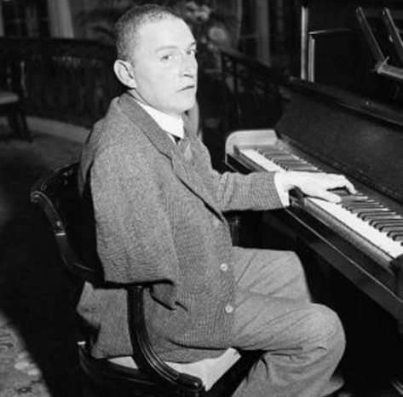

**Пауль Витгенштейн**, немецкий пианист

В 1933 году композитор попал в автокатастрофу, результатом которой явилась тяжелая опухоль мозга. Болезнь прогрессировала, и в 1937 году врачи, почти не рассчитывая на успех, решились на оперативное вмешательство.

Положительных результатов операция не принесла, и 28 октября Морис Равель скончался.

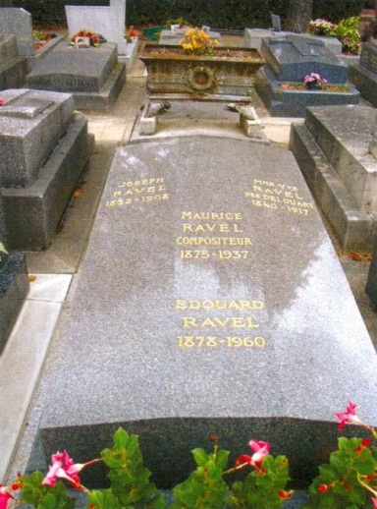

Могила **М. Равеля** в парижском пригороде Леваллуа-Перре.

ЗВУКИ МУЗЫКИ

**Благородные и сентиментальные вальсы**

Равель так говорил об этом цикле из восьми вальсов: «Название «Благородные и сентиментальные вальсы» само говорит о моем намерении создать цикл вальсов вроде шубертовского. Виртуозность-основа «Ночного Гаспара» сменяется здесь прозрачным письмом, подчеркивающим гармонию и выявляющим мелодический рисунок.

«Благородные и сентиментальные вальсы» были впервые исполнены под громкий свист и неодобрительные возгласы публики в одном из концертов - викторин. Слушатели путем голосования определяли автора каждого исполнявшегося произведения. Незначительным большинством публика признала меня автором «Вальсов». Цикл «Благородные и сентиментальные вальсы» был написан в 1911 году для фортепиано. Однако вскоре Равель оркестровал его (так он поступал с большинством своих фортепианных произведений).

Но и в оркестровой версии «Вальсы» не получили должного признания при жизни их автора. Даже седьмой вальс, который Равель считал самым характерным во всем цикле, не снискал одобрения критики и слушателей. Надо отметить, что и теперь этот цикл исполняется реже, чем другие произведения Равеля, хотя является одним из изящнейших его произведений.

**Дафнис и Хлоя**

Хореографическую симфонию в трех частях «Дафнис и Хлоя» Равель написал в 1911 году по просьбе Сергея Дягилева. Премьера «Дафниса и Хлои» в исполнении дягилевской труппы состоялась 8 июня 1912 года. Партию Дафниса исполнял прославленный танцор Вацлав Нижинский, Хлою - не менее знаменитая балерина Тамара Карсавина. Над хореографией работал Михаил Фокин, костюмы и декорации создал Лев Бакст. Одним словом, премьера была просто «обречена на успех».

Либретто балета уводит нас из предвоенной Европы в Золотой век. Дафнис и Хлоя - подлинные дети счастливой Аркадии. Они любят друг друга светлой и невинной любовью. Им не ведомы муки ревности и заботы о хлебе насущном. Но однажды Хлою похищают пираты. Дафнис сражен горем. Видя его отчаяние, нимфы просят Пана помочь спасти девушку. Пан посылает ей на выручку сатиров, и вскоре уже влюбленные воссоединяются. Они клянутся в вечной любви у алтаря нимф.

Несмотря на некоторую наивность либретто, как сценическое действо «Дафнис и Хлоя» производят неизгладимое впечатление. Во многом оно обусловливается, конечно же, прекрасной музыкой Равеля. Заслуживает внимания, между прочим, тот факт, что почти все самые известные фрагменты балета - те, во время которых на сцене не танцуют.

Написанная для Дягилева партитура балета «*Дафнис и Хлоя*» - одна из вершин творчества композитора. Среди ее лучших страниц – **картина восхода солнца**. Из музыки балета составлены две симфонические сюиты.

Концерт для фортепиано соль мажор

Сам Равель описывал Концерт для фортепиано соль мажор как «Концерт в самом точном смысле этого слова, написанный в духе концертов Моцарта и Сен-Санса». «Я считаю, - говорил композитор, - что концертная музыка имеет право быть весёлой и яркой; она не должна всякий раз претендовать на глубину и стремиться к драматическим эффектам...» И именно таков этот концерт - виртуозный, полный энергии и страсти.

Концерт соль мажор для фортепиано с оркестром появился в 1931 году, почти одновременно с фортепианным концертом для левой руки, созданным для Пауля Витгенштейна. Первое исполнение его состоялось через год после написания. Дирижировал премьерой сам композитор, солировала - Маргарита Лонг.

Уже первая часть, Allegramente, блестяща и виртуозна. Отличает ее искусное переплетение мелодических тем. Эта часть требует многого не только от солиста. Оркестранты тоже должны быть на высоте. Первая тема переливается и сверкает. Вторая – спокойная и лиричная - чем-то напоминает блюз.

Вторая часть, Adagio assai, носит характер ноктюрна. Но от Шопена, автора блестящих ноктюрнов, в ней мало. Она скорее напоминает нам о Моцарте, о гениальной простоте его произведений. Вся часть написана в размере 3/ 4, однако левая рука аккомпанирует в размере 6 / 8, что создаёт очень спокойное и даже меланхолическое настроение. Подчёркивает его прекрасная партия флейты, но и весь оркестр стремится удержать создаваемую солистом атмосферу.

Последняя часть, короткое, «Электрическое» Presto, содержит в себе элементы джаза. Жизнь бьёт здесь ключом - как в партии фортепиано, так и в партии оркестра.

Болеро

«Только одним способом можно представить настоящий характер «Болеро» - увидев его в хореографической интерпретации Иды Рубинштейн. Ее исполнение всегда будет оставаться недостижимым идеалом, образцом для будущих исполнителей произведения Равеля». Так встретила премьеру «Болеро» в хореографической постановке Иды Рубинштейн одна из парижских газет.

Главную роль в «Болеро» играет даже не столько завораживающая мелодия, повторяющаяся на протяжении всего произведения (главная тема, продолжительностью всего в восемнадцать тактов, ни на секунду не уступает «поля боя» другой теме), а ритм. Мелодия постоянно сопровождается однообразным ритмическим аккомпанементом, поддерживаемым барабаном. При этом заметьте, она не кажется однообразной, механичной.

Не менее важна, чем ритм, в этом произведении оркестровка. В первых тактах «участвуют» лишь четыре инструмента. По мере же нарастания оркестрового крещендо, на сцену выступают все новые и новые инструменты. К финалу их становится уже двадцать шесть.

**Интересные факты**

По происхождению Равель был отчасти швейцарцем, отчасти баском, что не могло не наложить отпечатка на его музыку. Он учился в Парижской консерватории, пять раз неудачно учувствовал в конкурсе на Римскую премию, но стал ведущим французским композитором.

**Музыка к фильмам**

В 1934 году грандиозный успех «*Болеро*» подал Митчеллу Лейзену идею снять одноименный фильм с Кэрол Ломбард и Джорджем Рафтом. С тех пор музыка Равеля стала очень популярной в кино. Два относительно недавних примера – «*Американский оборотень в Париже*» (1997) с Томом Эвереттом Скоттом и Жюли Дельпи, где звучит музыка из «*Дафниса и Хлои*», и «*Семейка Тоненбаумов*» (2001) с Джином Хэкманом и Анжеликой Хьюстон, где использованы фрагменты *Квартета Фа мажор.*